棠外附小五年级下第3周
数学周末练习题
班级 姓名
一、分数与小数互化。
0.68= 0.625= 1.08= $\frac{\text{19}}{\text{20}}$= $\frac{3}{\text{11}}$= $\frac{3}{8}$=
二、脱式计算，能简算的要简算。
$\frac{3}{\text{11}}$+$\frac{7}{9}$+$\frac{8}{\text{11}}$ 3$\frac{7}{9}$+$\frac{5}{6}$-$\frac{7}{9}$+$\frac{5}{6}$ $\frac{\text{17}}{6}$-$\frac{7}{8}$-$\frac{3}{8}$ $\frac{5}{6}$-（$\frac{3}{\text{10}}$-$\frac{1}{6}$）

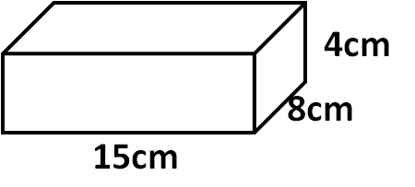
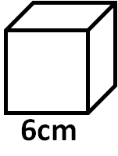
三、计算下面各图的棱长之和与表面积：

四、填一填：
1、用小正方体拼成一个大正方体，至少需要（ ）个，还可以用（ ）个可以拼成更大的正方体。2、王师傅要从一个长15厘米，宽10厘米，高8厘米的长方体铁块中切出一个最大的正方体做零件， 这个正方体零件的棱长是（ ）厘米，表面积是（ ）平方厘米。
3、王老师要用木条做一个长10㎝，宽8㎝，高5㎝的长方体框架（接头处忽略不计），至少需要（ ）㎝的铁丝。再在它外面贴上彩纸做成一个纸盒，需要（ ）平方厘米的彩纸。
4、一个长方体木台子，长12分米，宽8分米，高6分米，放在地上占地面积最小是（ ）平方分米，最大是（ ）平方分米。
5、做一个无盖的正方体鱼缸，棱长是7分米，需玻璃（ ）dm²。（玻璃厚度不计）
6、一个正方体的表面积是125dm²，它的一个面的面积是（ ）dm²，棱长是（ ）dm。
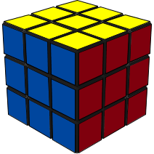
7、右图的长方体中，如果把它截成两个相同的长方体，它们表面积
之和比原来最少增加（ ）cm²，最多增加（ ）cm²。
8、正方体的棱长扩大3倍，表面积就扩大（ ）倍。棱长之和扩大（ ）倍。
9、相邻两个面都是正方形的长方体一定是（ ）。（选填“正方体”或“长方体”）
10、一个三阶魔方，去掉上面中心的一个小正方体，这个魔方的表面积会（ ）面。

五、运用知识解决问题：（30分）

1、下图的长方体棱长之和是64厘米，那么这个长方体的表面积是多少？
5cm
4cm
？cm

2、一根绳长18米，第一次用去了这根绳的二分之一，第二次用去了二分之一米，还剩多少米？

3、海尔全自动8公斤洗衣机，长7dm，宽7dm，高9dm，为这个洗衣机做一个无下底面的布罩子，需要多大面积的布？

4、粉刷一间教室，已知教室长10米，宽8米，高4米，门窗面积35平方米，另有两个黑板，每个黑板长5米，高1.2米。每平方米约需要涂料0.2千克，粉刷这间教室至少要涂料多少千克？

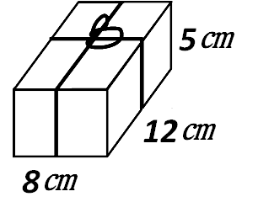
5、用绳子捆扎一种礼盒，如右图，如果结头处的绳子长18cm，那么捆扎5个这样的礼盒要绳子多少米？

六、思维训练：
1.一节长方体铁皮烟囱，出口是5分米的正方形，这节烟囱长3米，要在它的外面四周刷上防锈漆，已知每平方米要用漆1.2千克，那么刷完这节烟囱要多少千克漆？

2、棱长为8cm的正方体纸箱堆放在墙角（如右图），这些纸箱共有（ ）个，
露在外面的面积是（ ）cm²。在下面画出各个方向看到的平面视图。
正视图： 右视图： 上视图：

